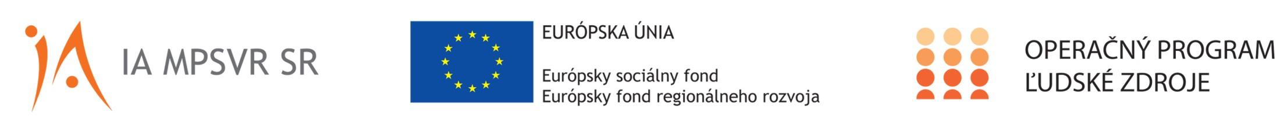
Prehľad aktivít projektu NP DI PTT za máj
2022

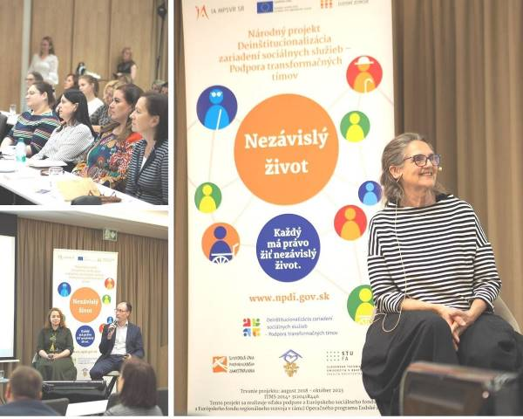

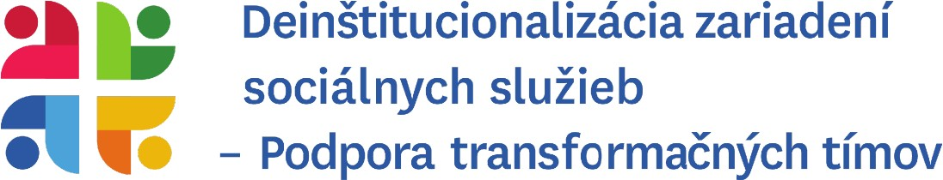
Tento projekt sa realizuje vďaka podpore z Európskeho sociálneho fondu a Európskeho fondu regionálneho rozvoja v rámci Operačného programu Ľudské zdroje.

Mesiac máj sa niesol v znamení stretnutí. Prezenčne aj online sme sa videli na konferencii "Seniori v sociálnych službách". Osobne sme sa mohli stretnúť na workshope, ktorého témou bola intimita a sexualita v sociálnych službách. Taktiež sa nám podarilo zorganizovať mimoriadne prínosnú komunitnú aktivitu.
V tomto mesiaci sa mohli zariadenia sociálnych služieb zapojené do projektu pozrieť a na vlastné oči vidieť príklady dobrej praxe v Českej republike.
www.ia.gov.sk
www.employment.gov.sk
www.esf.gov.sk

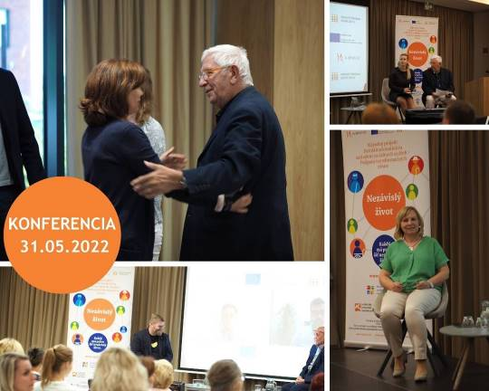

Regionálna konferencia "Seniori v sociálnych službách"

Implementačná agentúra MPSVR SR v rámci NP DI PTT a v spolupráci s partnermi projektu, zorganizovala regionálnu konferenciu "Seniori v sociálnych službách", ktorá sa uskutočnila dňa 31.05.2022 v Bratislave.

Konferencia sa konala prezenčnou aj online formou.
Záznam z konferencie si môžete pozrieť v archíve na stránke konferencie: https://konferencia.npdi.sk/sign/in

Sexualita v sociálnych službách

Tejto téme boli venované dva tematické workshopy, ktoré zorganizovala Implementačná agentúra MPSVR SR prostredníctvom národného projektu Deinštitucionalizácia zariadení sociálnych služieb – Podpora transformačných tímov (NP DI PTT) za odbornej podpory partnera projektu RPSP. Odbornými lektormi boli Mgr. Ivan Niko a Ingrid Pinčíková.
Prvý workshop bol venovaný Úvodu do sexuality v sociálnych službách. Druhý workshop bol venovaný Sexualite ľudí s mentálnym postihnutím.

Článok na túto tému spracoval Mgr. Ivan Niko a jeho celé znenie si môžete prečítať tu: https://www.npdi.gov.sk/intimita-vztahy-a-sexualita-v-socialnych-sluzbach/index.html? csrt=2769841745614437546

Odborná literatúra na tému sexuality

Voțne dostupné publikácie nájdete tu:
Items | Společnost pro podporu lidí s mentálním postižením v České republice, z.s. (spmpcr.cz)

Čo chcem vedieť o sexe
https://www.svojtka.sk/co-chcem- vediet-o-sexe-kniha-otazok-a- odpovedi/

Dievča alebo chlapec?
https://www.martinus.sk/? uItem=155219

Čo to robia mama s ockom?
https://www.martinus.sk/? uItem=155217

Sexuálna výchova a príprava na partnerstvo osôb s mentálnym postihnutím
https://www.martinus.sk/? uItem=63404

Sexuálna morálka a mentálne postihnutie
https://sclib.svkk.sk/sck01/Record
/000494723

Sexualita a sexuálna výchova osôb s mentálnym postihnutím : situácia a trendy
https://sclib.svkk.sk/sck01/Record
/000532810/UserComments

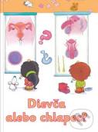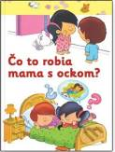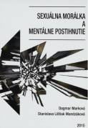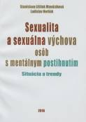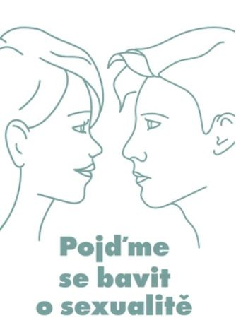

Pojďme se bavit o sexualitě a vztazích. Metodika podpory osob
s mentálním postižením v jejich sexuálním vývoji.
https://www.freya.live/cs/sluzby/edukacni-pomucky/5/kniha:-pojdme-se-bavit-o- sexualite? fbclid=IwAR1EBHdSOaLH3_wzu6xhS_vLrun2BZzdFZC95JV_jK9uM_gXcD1sTeyPVgQ

Kniha je metodikou podpory osôb s mentálnym postihnutím v ich sexuálnom vývoji. Je určená predovšetkým pre prácu s ľuďmi
s mentálnym znevýhodnením. Kniha obsahuje 192 stránok a mnoho pracovných listov a otázok k téme. Podáva ucelený návod, ako tému sexuality správne, citlivo a s rešpektom uchopiť.
Zdroj: Freya

Tematické workshopy
V mesiaci jún sa môžete tešiť na nasledovné tematické workshopy:

Workshop sa uskutoční 22.06.2022 online. Prihlásiť sa môžete tu: https://www.npdi.gov.sk/tematicky-
workshop-podporne-technologie-pri- aktivizacii-a-zamestnavani-osob-so- zdravotnym-postihnutim/index.html? csrt=11431119913026566274
Workshop sa uskutoční 29.06.2022 prezenčne v hoteli Modena v Bratislave. Prihlásiť sa môžete tu: https://www.npdi.gov.sk/tematicky- workshop-aktivizacia-prijimatelov-socialnych-
sluzieb/index.html? csrt=11431119913026566274

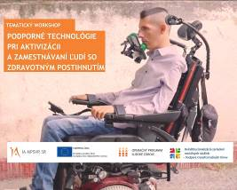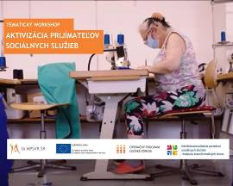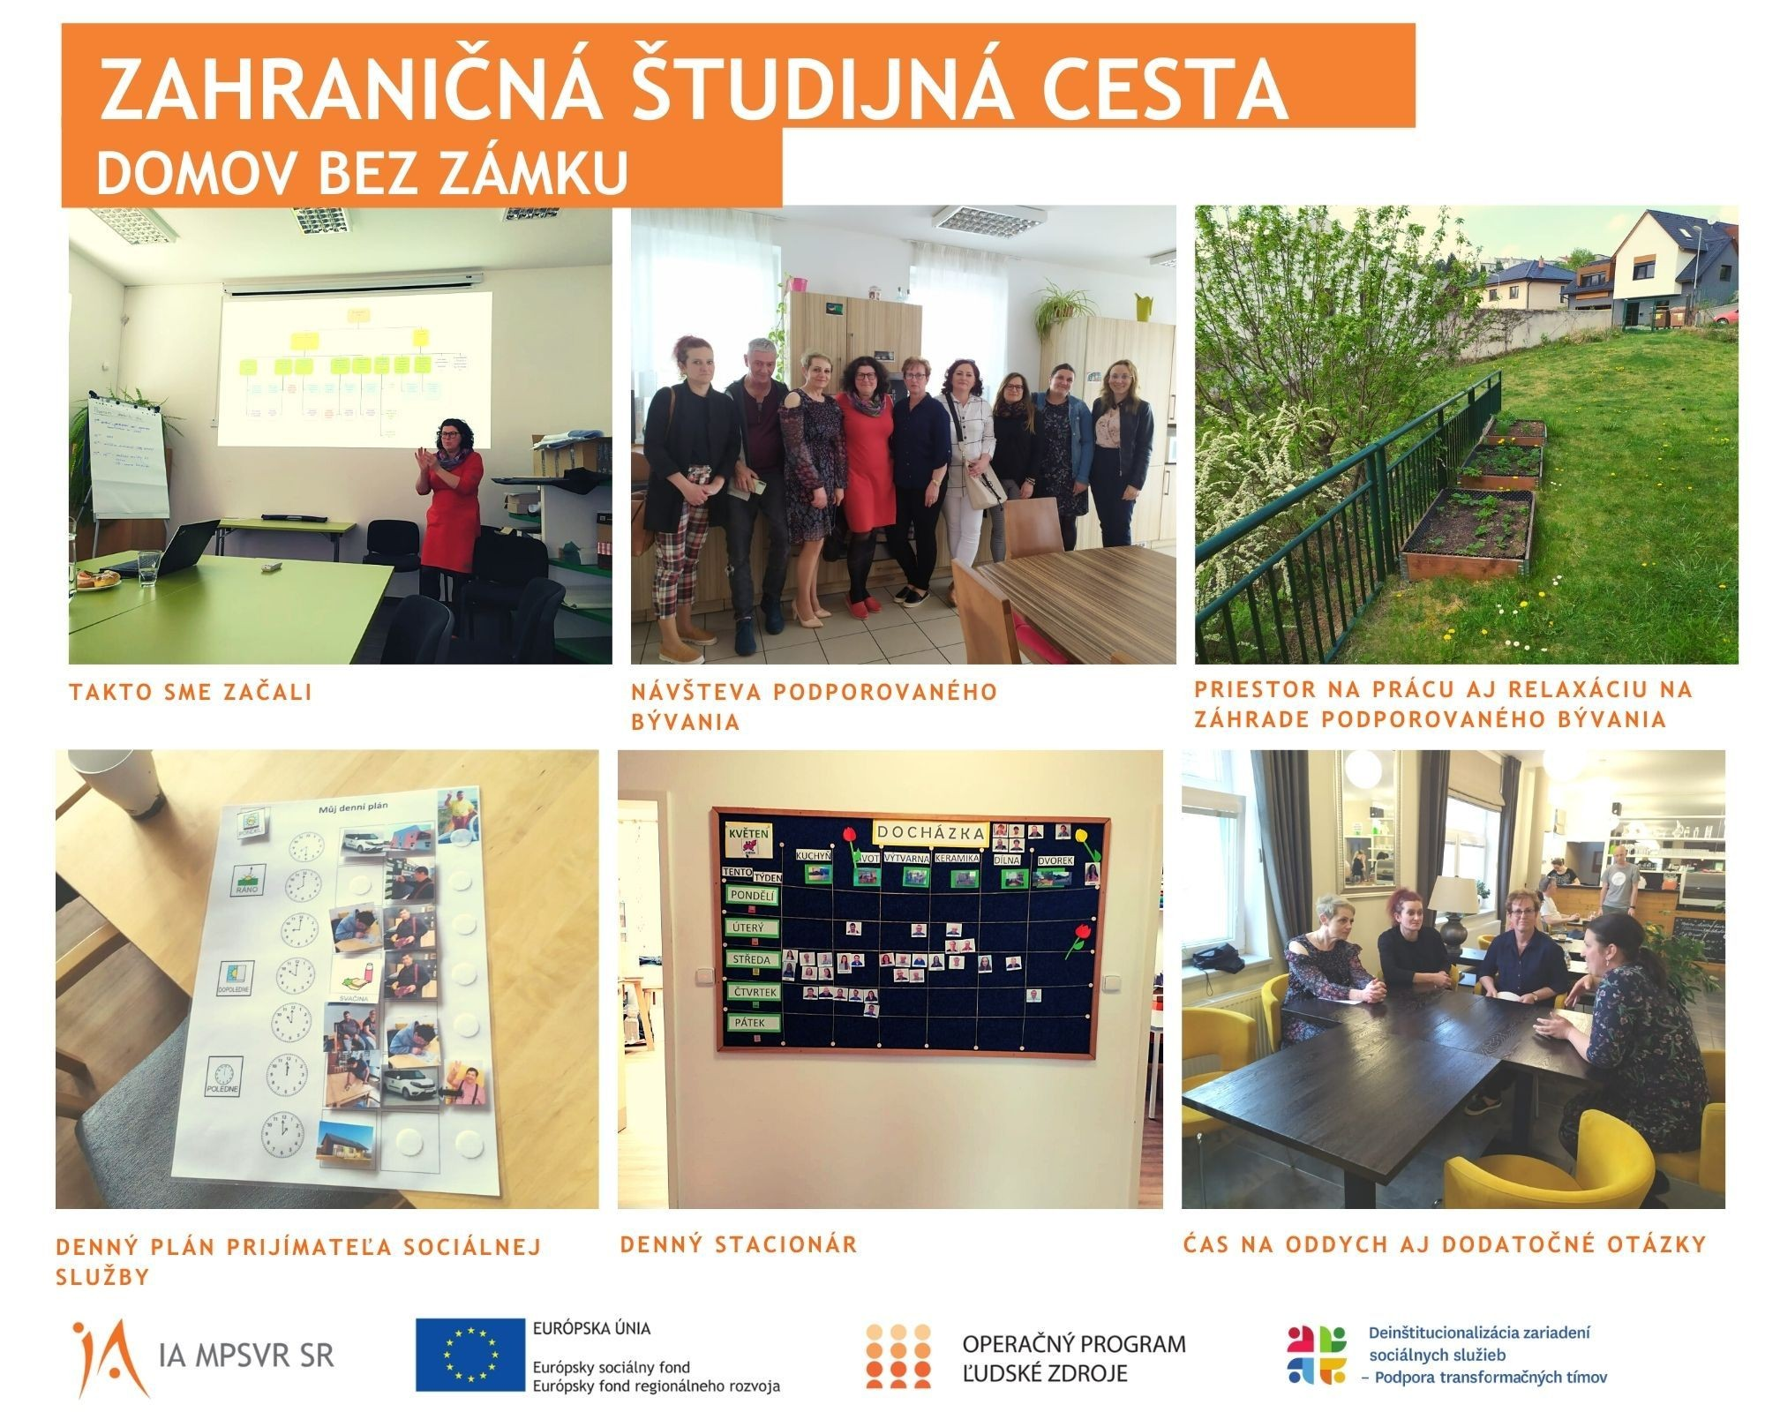

Zahraničné študijné cesty

V mesiaci máj sa nám konečne podarilo vycestovať. Zahraničné študijné cesty absolvovalo 8 zariadení. Na návšteve boli v 5 zariadeniach v Českej republike. Zariadenia najviac obohatilo, že na vlastnej skúsenosti videli ako sa dá kvalitatívne zmeniť život ľuďom zo zariadení sociálnych služieb a začleniť ich do komunity. Príkladom je návšteva v Domove bez zámku.

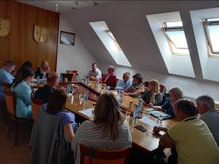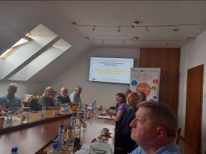

Komunitná aktivita pre Jeseň ŽIVOTA n.o.

Riaditeľka zariadenia JESEŇ ŽIVOTA, n.o, Ing. Bc. Anna Harabinová, predstavila históriu, súčasnosť a vízie zariadenia. V rámci transformačného plánu pripravujú štyri nové sociálne služby, ktoré by radi preniesli do komunitnej formy. Zúčastnené strany diskutovali najmä na tému: územného plánovania, stavebného konania, občianskej vybavenosti, projektovej dokumentácie, rekonštrukcie existujúcich lokalít, financovania projektu DI a potreby aby paralelne s týmto projektom bežali aj projekty, ktoré by podporovali zmenu fyzického prostredia v rámci DI.

Mohlo by Vás zaujímať

Filmy o sexuálnych potrebách țudí s postihnutím

Chci tě, jestli to dokážeš
https://www.heroine.cz/kultura/5569-nehybu-se-moc-ale-jsem-normalne-do-pohody-film- o-sexualnich-potrebach-lidi-s-postizenim?

Nemusíš s láskou, stačí s citem
https://filmecheck.cz/film-79958-nemusis-s-laskou-staci-s-citem

Sezení
https://www.martinus.sk/?uItem=146976

Sexualita lidí s mentálním hendikepem
https://www.youtube.com/watch?v=dxX9JTBcCQU

Organizácia zaoberajúce sa sexualitou țudí so zdravotným postihnutím:
https://www.freya.live/cs

Piktogramy na stiahnutie
https://www.sclera.be/en/picto/downloads

Mgr. Zuzana Hricová / Manažér pre disemináciu a prácu s komunitou
Národný projekt Deinštitucionalizácia zariadení sociálnych služieb – Podpora transformačných tímov Odbor národných projektov IA MPSVR SR
zuzana.hricova@ia.gov.sk +421 2 2043 1553, +421 917 991259

Implementačná agentúra Ministerstva práce, sociálnych vecí a rodiny SR Sídlo: Špitálska 6, 814 55 Bratislava
Doručovacia adresa: Nevädzová 5, 814 55 Bratislava

